ITINERARIO ESPECIAL

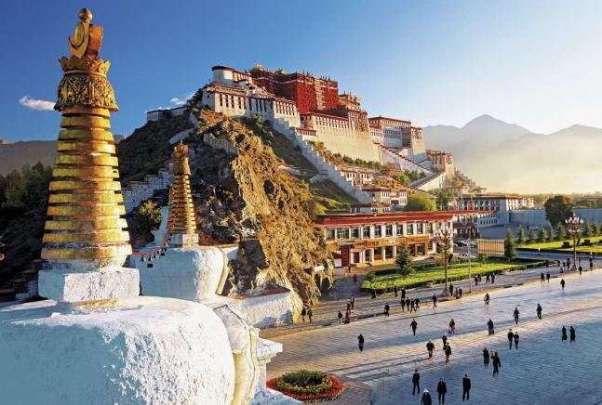

LHASA/ GYANTSE/ SHIGATSE/ LHASA

LA TERRAZA DEL MUNDO
6 DIAS

DIA 01 LHASA
A su llegada al aeropuerto de Lhasa (3656m), Tíbet, será recibido de su guía y lo llevará a su hotel. Disfrute de hermosas vistas del río Yarlung Tsangpo/Río Brahmaputra (el río más largo y más grande del Tíbet) y el río Lhasa en su camino a Lhasa. Después de llegar a Lhasa, puede descansar y aclimatarse a la gran altura. Si tiene ganas de salir, puede ir a la Plaza Potala, donde podrá disfrutar de la fuente con diferentes colores y sacar fotos increíbles de Potala y sus alrededores. Alojamiento en el Hotel.

Recomendación:
Para los recién llegados al Tíbet, para aclimatarse a la gran altitud del Tíbet, descansar bien en su hotel es una buena opción. No se apresure a visitar las atracciones dentro de la ciudad de Lhasa.

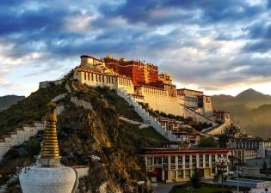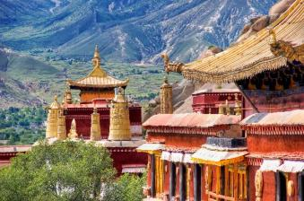
Lhasa, la capital de la Región Autónoma del Tíbet en China, se encuentra a 3.650 metros sobre el nivel del mar en la meseta tibetana, rodeada por las majestuosas montañas del Himalaya. Con una población de aproximadamente 255.000 habitantes, es considerada una de las ciudades más altas del mundo. Lhasa, que significa "lugar de los dioses" en tibetano, ha sido el centro espiritual y político del Tíbet durante siglos. En el siglo VII, el rey Songtsen Gampo estableció la ciudad como capital y promovió el budismo construyendo templos como el Jokhang. Durante el siglo XVII, el quinto Dalái Lama consolidó Lhasa como centro religioso y político, ordenando la construcción del Palacio de Potala, que sirvió como residencia de los Dalái Lamas. ​

THANGKA HOTEL LHASA
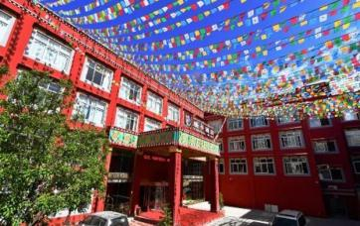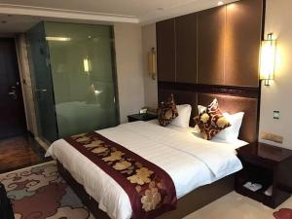
38 Yutuo Rd, Lhasa, Tibet, China, 850004
+86 891 630 8866

DIA 02 LHASA
Desayuno. El recorrido de hoy lo llevará primero al Palacio Potala, que es el palacio de invierno del Dalai lama. Fue puesto en uso desde el siglo VII por el 33º gran rey del Tíbet. Las colecciones más valiosas del Palacio de Potala son las estupas funerarias doradas de los antiguos Dalai Lamas y la cueva de meditación del 33º gran rey del Tíbet. Luego, después del almuerzo, diríjase al Templo de Jokhang, que fue fundado por el 33º gran rey del Tíbet en el siglo VII.
En su interior se puede ver la estatua de Buda Sakyamuni a la edad de doce años. Afuera, puedes ver peregrinos postrándose frente al Templo de Jokhang. Alrededor del templo está la Calle Barkhor, donde puedes hacer kora (un círculo religioso de un edificio o montaña) con peregrinos y lugareños, y explorar el antiguo mercado. Alojamiento en el Hotel.

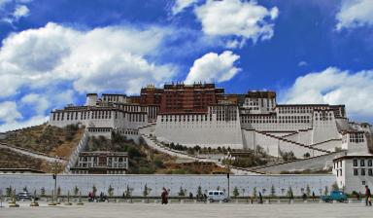
El Palacio de Potala, situado en Lhasa, Tíbet, es una emblemática construcción que sirvió como residencia de invierno para los Dalái Lamas y centro administrativo del gobierno tibetano hasta 1959. Erigido sobre la colina Marpo Ri, se eleva a 130 metros sobre el valle de Lhasa, alcanzando una altura total de 170 metros.​ En el año 631, el rey Songtsan Gampo construyó un palacio en este lugar tras unificar los reinos de la meseta tibetana. Aunque inicialmente tenía fines militares y estratégicos, también se le atribuye un significado religioso.​ El quinto Dalái Lama, en 1645, ordenó la construcción del actual palacio, consolidándolo como sede administrativa y religiosa. La estructura exterior se completó en tres años, mientras que el interior y el mobiliario llevaron otros 45 años.​

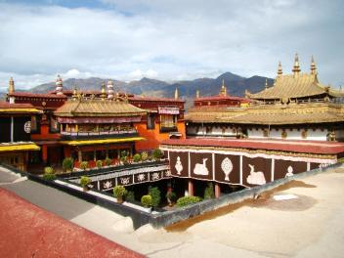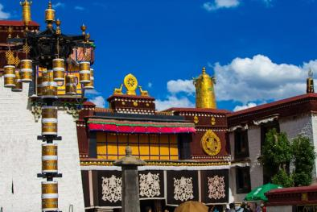
El Templo de Jokhang, situado en el corazón de Lhasa, es el templo más sagrado del Tíbet y un centro espiritual fundamental para los budistas tibetanos. Construido en el siglo VII por el rey Songtsen Gampo, el templo ha sido objeto de múltiples ampliaciones y reformas a lo largo de los siglos, especialmente durante las dinastías Yuan, Ming y Qing. ​

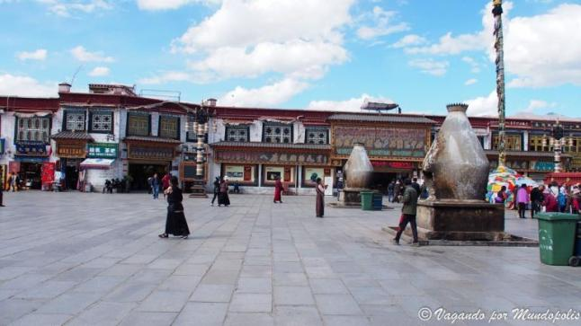
La Calle Barkhor, situada en el corazón del casco antiguo de Lhasa, es una vía circular que rodea el Templo Jokhang. Con más de 1.300 años de historia, se ha consolidado como un centro neurálgico tanto para peregrinos budistas como para visitantes que buscan sumergirse en la cultura tibetana. ​ Barkhor no es solo una calle comercial; es también una ruta de peregrinación sagrada. Diariamente, cientos de peregrinos recorren la calle en sentido horario, realizando el "kora" (circunvalación ritual) alrededor del Templo Jokhang, considerado el más sagrado del Tíbet. Este acto de devoción es una manifestación profunda de la fe budista tibetana. ​

DIA 03 LHASA
Desayuno. Por la mañana, visite el Monasterio de Drepung, que es uno de los "tres grandes" monasterios Gelug del Tíbet, fundado en 1416 por Jamyang choge, uno de los principales discípulos de Tsongkhapa. Puede visitar la cocina del monasterio más grande dentro del monasterio y disfrutar del taller de tallado de esculturas budistas cerca de Drepung. Por la tarde, visite el Monasterio de Sera, que es otro de los "tres grandes" monasterios Gelug del Tíbet. Lo más destacado es el debate de los monjes alrededor de las 3 a 5 de la tarde. Además, puede recorrer la imprenta de escrituras religiosas tibetanas; dentro del monasterio, puedes ver tres mandalas de arena y coloridas pinturas rupestres de Buda. Alojamiento en el Hotel.

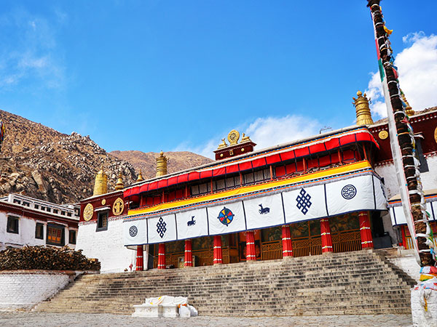
El monasterio de Drepung (literalmente "montón de arroz") es uno de los tres grandes monasterios tibetanos pertenecientes a la escuela Gelug de budismo. Los otros dos son Ganden y Sera. Está situado a los pies del monte Gephel, a 5 km del extremo occidental de Lhasa. El expedicionario inglés Freddie Spencer Chapman, que visitó el Tíbet entre 1936 y 1937, lo consideró el monasterio más grande del mundo, con 7.700 monjes, que en ocasiones llegaban a los diez mil. Fue fundado en 1416 por Jamyang Choge Tashi Palden, uno de los principales discípulos de Je Tsongkhapa, fundador de la escuela Gelug.

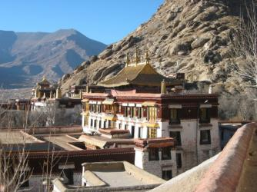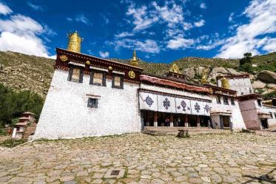
El Monasterio de Sera, fundado en 1419 por Jamchen Chojey, discípulo de Je Tsongkhapa, es uno de los tres grandes monasterios universitarios de la escuela Gelug del budismo tibetano, junto con Drepung y Ganden. Ubicado al norte de Lhasa, al pie del monte Pubuchok, su nombre se atribuye a las rosas silvestres que florecían en la colina durante su construcción. ​Antes de 1959, el monasterio albergaba a más de 5,000 monjes y era reconocido por su extensa biblioteca de escrituras budistas, impresionantes murales y estatuas sagradas. Aunque sufrió daños durante el levantamiento de 1959, ha sido restaurado y continúa siendo un centro activo de práctica y enseñanza budista.

DIA 04 LHASA – GYANTSE – SHIGATSE
Desayuno. Por la mañana, salida por carretera hacia Shigatse (3850m) vía Gyantse (350kms/7hs). En el camino, pasar por el paso de Gampala (4790 m), y podrá vislumbrar Lago Yamdrok-Tso (4400 m). El lago está rodeado por muchas montañas nevadas y en la distancia se puede tener unas vistas espectaculares del Monte Sagrado Nyenchen Khangsar, (7191m) la montaña más alta cerca de Lhasa. Posteriormente, pasaremos y disfrutaremos del Glaciar Korola a orillas del camino; En el lago Manak Dam, puede colgar la bandera de oración en el paso de la montaña Simila; Luego, llegaremos a Gyantse, históricamente la tercera ciudad más grande del Tíbet (después de Lhasa y Shigatse). En Gyantse, visitaremos el famoso Monasterio de Pelkor y Gyantse Kumbum y disfrutaremos de la vista lejana de la Fortaleza de Gyantse. Después de un viaje y medio, llegamos a Shigatse, que es la segunda ciudad más grande del Tíbet. En Shigatse, visite el molino de cebada tradicional y contemple el paisaje de Barley Field (en verano). Alojamiento en el Hotel.

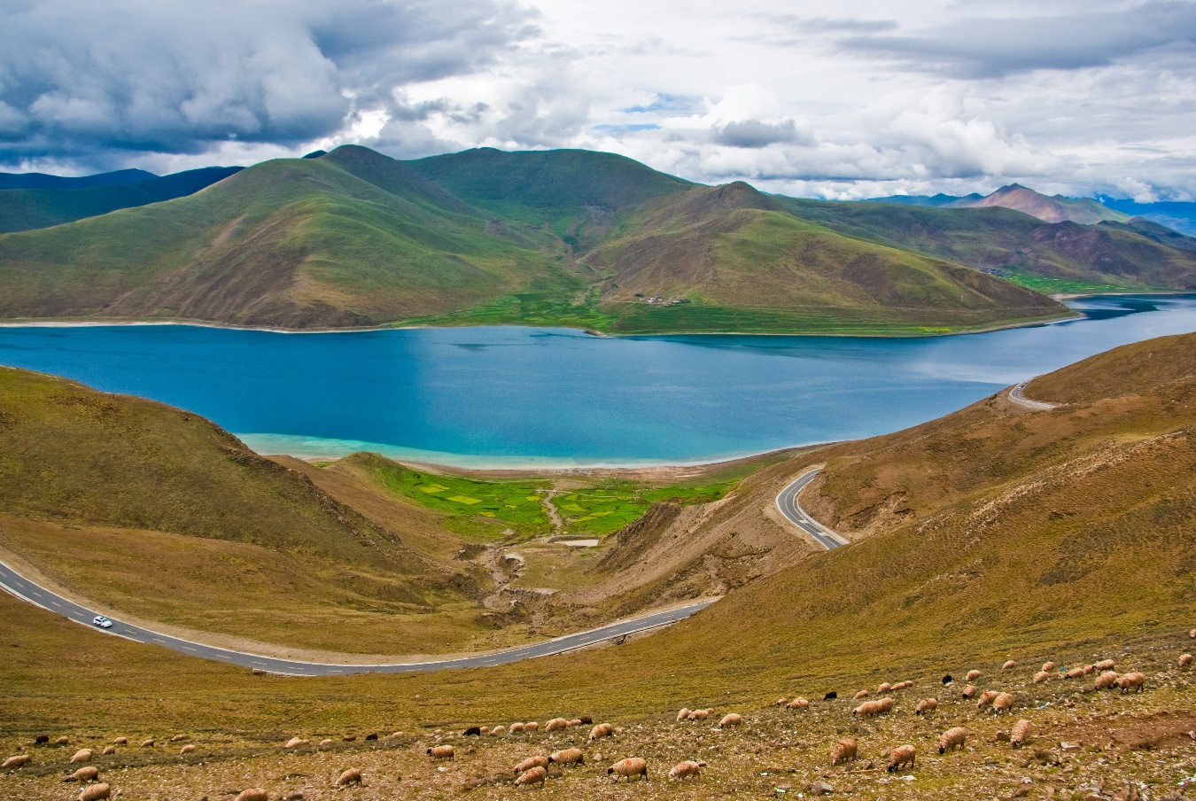
El lago Yamdrok, también conocido como Yamḍok Yumtso, es un importante lago de China, uno de los tres mayores lagos sagrados del Tíbet. Tiene una superficie de 638 km² y más de 72 km de largo. El lago está rodeado de muchas montañas cubiertas de nieve y es alimentado por numerosos arroyos, aunque solo tiene un emisario en su extremo occidental.
Según la mitología local, el lago Yamdok Yumtso es la transformación de una diosa.

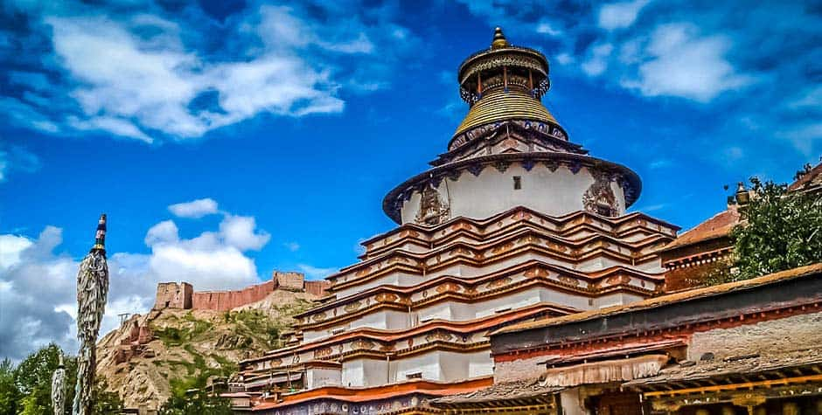
El Monasterio Palkhor, también conocido como Pelkor Chode, se encuentra en Gyantse, una ciudad en la región autónoma del Tíbet, China. Este monasterio es notable por su arquitectura única y su estupa Kumbum, considerada la más grande de su tipo en el Tíbet.​

SCHERY HOTEL
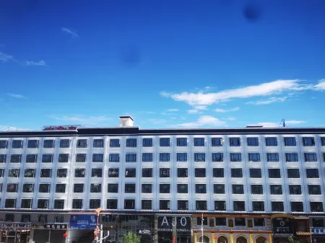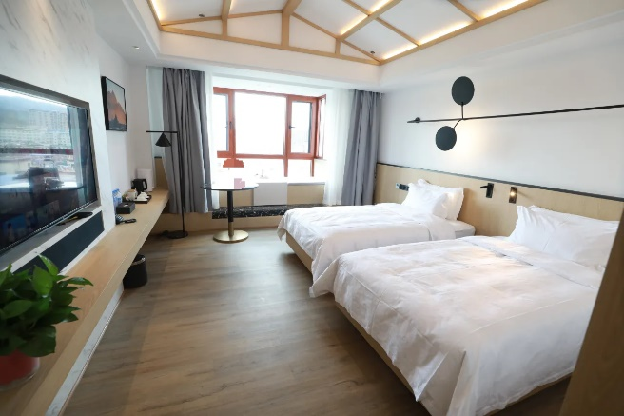
7W74+P69, North side of Zade East Road, Shigatse, Tibet, China
+86 892 850 7777

DIA 05 SHIGATSE - LHASA
Desayuno. Por la mañana, visitaremos la casa de Panchan Lama - Monasterio Tashilunpo. Luego, dejaremos Shigatse después de obtener su permiso de viaje de Alien, y luego salida por carretera a Lhatse, es un pequeño pueblo donde puede almorzar. Después de eso, viaje de regreso a Lhasa (280kms/6hs). Viajaremos por la Carretera de la Amistad del Norte, que nuevamente es un recorrido largo y pintoresco, así que siéntese y disfrute de las vistas mágicas. Una vez en Lhasa, tenemos el resto del día libre. Alojamiento en el Hotel.

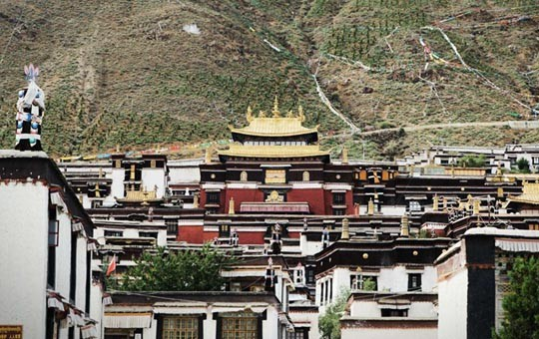
El monasterio de Tashilhunpo (tibetano: བཀྲ་ཤིས་ལྷུན་པོ་), fundado en 1447 por el primer Dalái lama, es un monasterio histórico y culturalmente importante en Shigatse, la segunda ciudad más grande del Tíbet. El monasterio fue saqueado cuando el Reino de Gorkha invadió el Tíbet y capturó Shigatse en 1791 antes de que un ejército combinado de tibetanos y chinos los hiciera retroceder hasta las afueras de Katmandú,​ cuando se vieron obligados a acordar el mantenimiento de la paz en el futuro, pagar tributos cada cinco años y devolver lo que habían saqueado de Tashi Lhunpo. El monasterio es la sede tradicional de los sucesivos Panchen Lamas, el segundo linaje tulku de mayor rango en la tradición Gelug del budismo tibetano. El "Tashi" o Panchen Lama tenía poder temporal sobre tres pequeños distritos, aunque no sobre la ciudad de Shigatse en sí, que era administrada por un dzongpön (prefecto) nombrado desde Lhasa.

THANGKA HOTEL LHASA
38 Yutuo Rd, Lhasa, Tibet, China, 850004
+86 891 630 8866

DIA 06 LHASA
Desayuno. Habitación disponible hasta 1200horas del mediodía. A la hora conveniente, traslado al aeropuerto para su vuelo internacional (debe estar en el aeropuerto 3 horas antes de la hora de salida del vuelo)

>>>FIN DE NUESTROS SERVICIOS<<<

PRECIOS EN EL TIBET

Salidas en 11 ENERO – 28 FEBRERO Y 01 NOVIEMBRE – 20 DICIEMBRE 2026
PRECIO POR PERSONA EN SERVICIOS TERRESTRES CON HOTELES 4* Y DESYUNO INCLUIDO
NOMBRE DEL TOUR | 1 persona | 2 personas | 3 personas | 4-6 personas
Terraza del mundo | $3,200 USD | $1,735 USD | $1,325 USD | $1,125 USD
Suplemento para 5 cenas | $175 USD

Salidas en 01 ABRIL – 30 JUNIO Y 11 – 31 OCTUBRE 2026
PRECIO POR PERSONA EN SERVICIOS TERRESTRES CON HOTELES 4* Y DESYUNO INCLUIDO
NOMBRE DEL TOUR | 1 persona | 2 personas | 3 personas | 4-6 personas
Terraza del mundo | $4,155 USD | $2,270 USD | $1,745 USD | $1,485 USD
Suplemento para 5 cenas | $175 USD

Salidas en 01 JULIO – 10 OCTUBRE 2026
PRECIO POR PERSONA EN SERVICIOS TERRESTRES CON HOTELES 4* Y DESYUNO INCLUIDO
NOMBRE DEL TOUR | 1 persona | 2 personas | 3 personas | 4-6 personas
Terraza del mundo | $4,355 USD | $2,365 USD | $1,805 USD | $1,530 USD
Suplemento para 5 cenas | $135 USD

NOTAS:
- LA PARTE DEL TÍBET ESTÁ CERRADA DEL 1 AL 31 DE MARZO DE 2026.
- HABRÁ SUPLEMENTO EXTRA DURANTE LOS FESTIVALES LOCALES EN TÍBET POR LO QUE SI LA RESERVA SE ENCUENTRA DURANTE FECHAS DE FESTIVAL HABRÁ SUPLEMENTO APLICABLE. EL PRECIO LE ACTUALIZAREMOS EN CUANTO ESTÉ FINALIZADO O EN EL MOMENTO DE LA RESERVA.
- ESTOS PRECIOS NO SON APLICABLES SI SE COMBINAN CON SERVICIOS EN INDIA
- CARGO ADICIONAL OBLIGATORIO POR MENSAJERÍA PARA EL PERMISO: USD 60 POR PERSONA
- LOS PRECIOS ESTÁN SUJETOS A CAMBIOS SEGÚN LA DISPONIBILIDAD AL MOMENTO DE LA RESERVA.

SERVICIOS INCLUIDOS
Alojamiento de 05 Noches en los hoteles mencionados o similares
Desayuno diario
Traslado del/al aeropuerto/hotel/aeropuerto por coche/minivan privado aire-acondicionado con asistencia en Ingles
Manejo de equipaje de una maleta por persona en aeropuertos
Visitas guiadas y excursiones según el itinerario por coche/minivan privado aire-acondicionado
Guía local de habla INGLES en Lhasa, Gyantse, Shigatse
Entradas a los monumentos mencionados
Permiso de Tibet
Agua mineral en el vehículo
Servicio de Conserjería en español 24 horas/7 días por semana (+91 9818448420)
TÍBET PERMISOS Y PROCESO DE VISA
Para entrar en el Tíbet, todos los extranjeros necesitan un visado chino y un permiso especial para acceder a la región de Tibet. Los ciudadanos de los siguientes países pueden viajar a China sin visa (reglas sujetas a cambios). Para estos ciudadanos, el permiso para el Tíbet se tramita con antelación y se entrega al llegar al aeropuerto de Lhasa, Tibet.

S. No. | Lista de los Países | S. No. | Lista de los Países
1 | Brunéi | 25 | Andorra
2 | France | 26 | Mónaco
3 | Alemania | 27 | Liechtenstein
4 | Italia | 28 | Corea
5 | España | 29 | Bulgaria
6 | Países Bajos | 30 | Romania
7 | Suiza | 31 | Croacia
8 | Irlanda | 32 | Montenegro
9 | Húngara | 33 | North Macedonia
10 | Austria | 34 | Malta
11 | Bélgica | 35 | Estonia
12 | Luxemburgo | 36 | Letonia
13 | Nueva Zelanda | 37 | Japón
14 | Australia | 38 | Brasil
15 | Polonia | 39 | Argentina
16 | Portugal | 40 | Chile
17 | Grecia | 41 | Perú
18 | Ciprés | 42 | Uruguay
19 | Eslovenia | 43 | Saudí Arabia
20 | Eslovaquia | 44 | Omán
21 | Noruega | 45 | Kuwait
22 | Finlandia | 46 | Bahréin
23 | Dinamarca | 47 | Rusia
24 | Islandia | 48 | Suecia
DOCUMENTO REQUERIDO PARA EL PROCESO DE PERMISOS:
· Copia escaneada clara del pasaporte (30 días antes del inicio del viaje)
· Copia escaneada clara de la visa de China (30 días antes del inicio del viaje)- en caso si necesita visa de China
Si su nacionalidad no figura en la lista anterior, deberá entrar al Tíbet desde China continental. Para ello, deberá obtener una visa china en su país de residencia y volar de Katmandú a Chengdu (China continental). Allí pasará una noche, se le entregará su permiso original para el Tíbet y al día siguiente tomará vuelo de Chengdu a Lhasa. Para más información en estos casos, consúltenos.

PRECIOS NETOS NO INCLUYE
Vuelos internacionales y tasas de aeropuerto
Transporte, viajes y excursiones no mencionadas en el itinerario
Cualquier comida excepto los mencionados en el itinerario
Honorarios de Pasaporte y Visa
Gastos personales tales como bebidas, lavandería, llamadas telefónicas, faxes, WI-FI, Masajes/Spa, etc.
Alguna propina para choferes, guías, camareros en los restaurantes, etc.
NOTAS IMPORTANTES
Los precios de las excursiones son netos, por favor agregue su comisión
Las tarifas anteriores están basados en actualmente impuestos y entradas a los monumentos. Si hay algún cambio, los precios también cambiarán en consecuencia.
Horario estándar de Check- in son 14:00 horas y de Check- out son 12:00 horas del mediodía.
En caso de fluctuaciones en la tasa de cambio, los precios arriba mencionados cambiarán.
Los precios no son válidos desde 22 de diciembre hasta 05 de enero

